Comment utiliser ce tableau de suivi des modifications
Ce tableau a été conçu pour faciliter le travail de retouches du site et éviter les allers-retours confus.
Il te suffit de remplir une ligne par modification à apporter.
Voici comment l’utiliser :
- Page/Onglet : sélectionne la page concernée (Accueil, Qui sommes-nous, Produits, etc.).
- Section/Bloc : indique la zone précise où la modification doit être faite (Hero, header, texte, image, footer…).
- Type de modification : choisis si c’est une correction technique, un texte à changer, une image à remplacer, un problème de mise en page, une couleur, un contraste, etc.
- Contenu actuel : copie-colle le texte, la phrase ou décris visuellement ce qui existe déjà.
- Nouvelle version / Consigne : note le texte à remplacer, ce qu’il faut corriger, ou comment tu veux que l’élément apparaisse.
- Priorité : indique si c’est urgent (Haute), important (Moyenne), ou secondaire (Faible / Plus tard).
- Statut (Johanna) : cette colonne me permet de suivre l’avancement : Pas commencé, En cours, En cours d’examen, Approuvé.
- Commentaires / Photos / Inspis : tu peux mettre ici des précisions, coller des captures d’écran, ou ajouter une référence visuelle.
👉 Tu peux ajouter autant de lignes que nécessaire, une modification = une ligne.
👉 À la fin du document, tu as un espace pour coller plusieurs captures d’écran si besoin.
Ce système nous permet d’avancer proprement, de ne rien oublier, et de valider les modifications au fur et à mesure.

Page/Onglet | Section/Bloc | Type de modification | Contenu actuel | Nouvelle version/Consigne | Priorité | Statut (Johanna) | Commentaires/photos/inspis.
Actualités et conseils | sous titre | Rédaction | …. en étanchéité | … en matière d’étanchéité | Plus tard | Pas commencé | 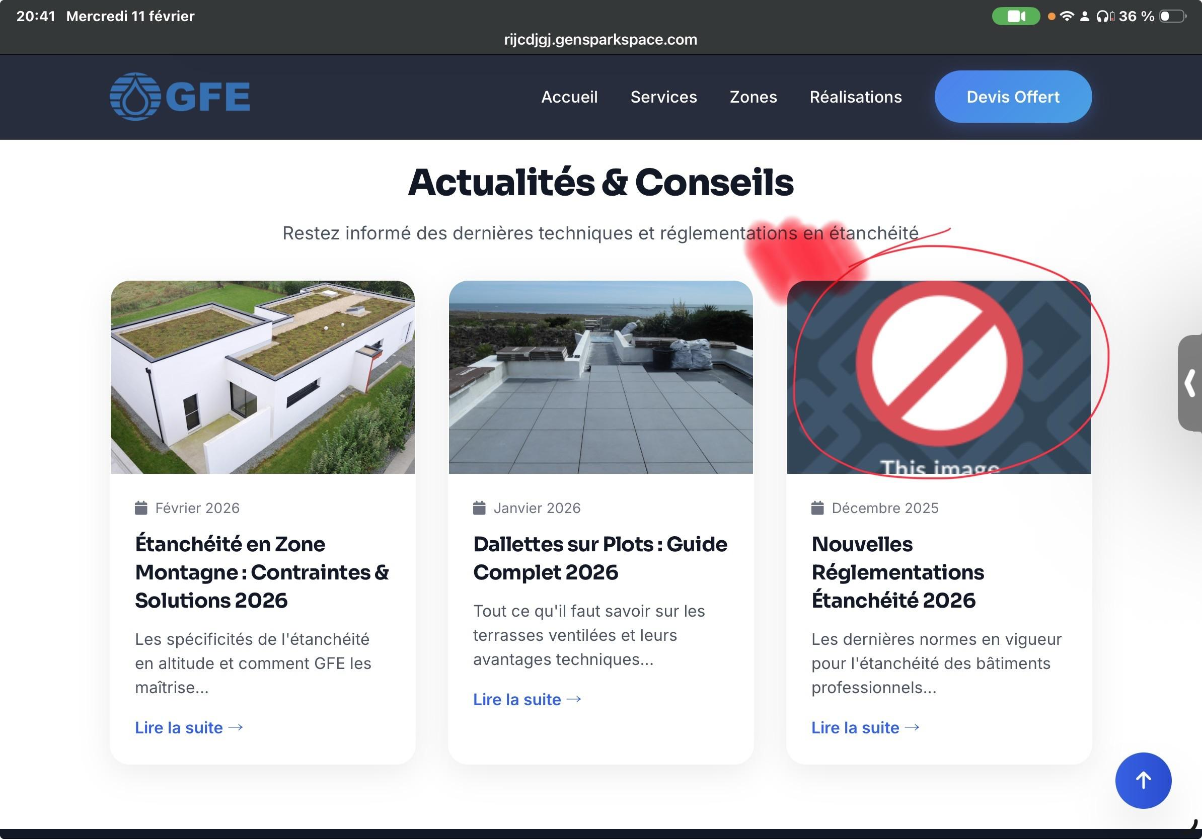
Actualités et conseils | Bloc image | Technique | manque 1 image bloc 3 | image à insérer | Basse | Pas commencé | 
Nos expertises | blocs | Rédaction | un point qui se ballade cf image jointe |  | basse | Pas commencé. | 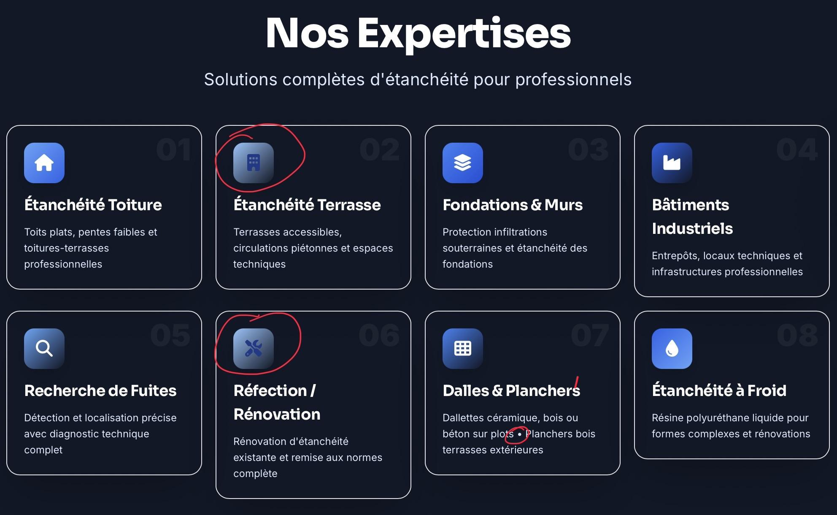
Nos expertises | blocs | Technique | Problème contraste et harmonisation couleur des icônes |  | basse | Pas commencé. | 
demandez votre devis offert | Titre | technique | réponse personnalisée sous 4 jours ouvrés | contraste trop faible | basse
Notre méthode | blocs 1 2 3 | Technique | des traits en trop (voir image) |  | plus tard | Pas commencé | Commentaires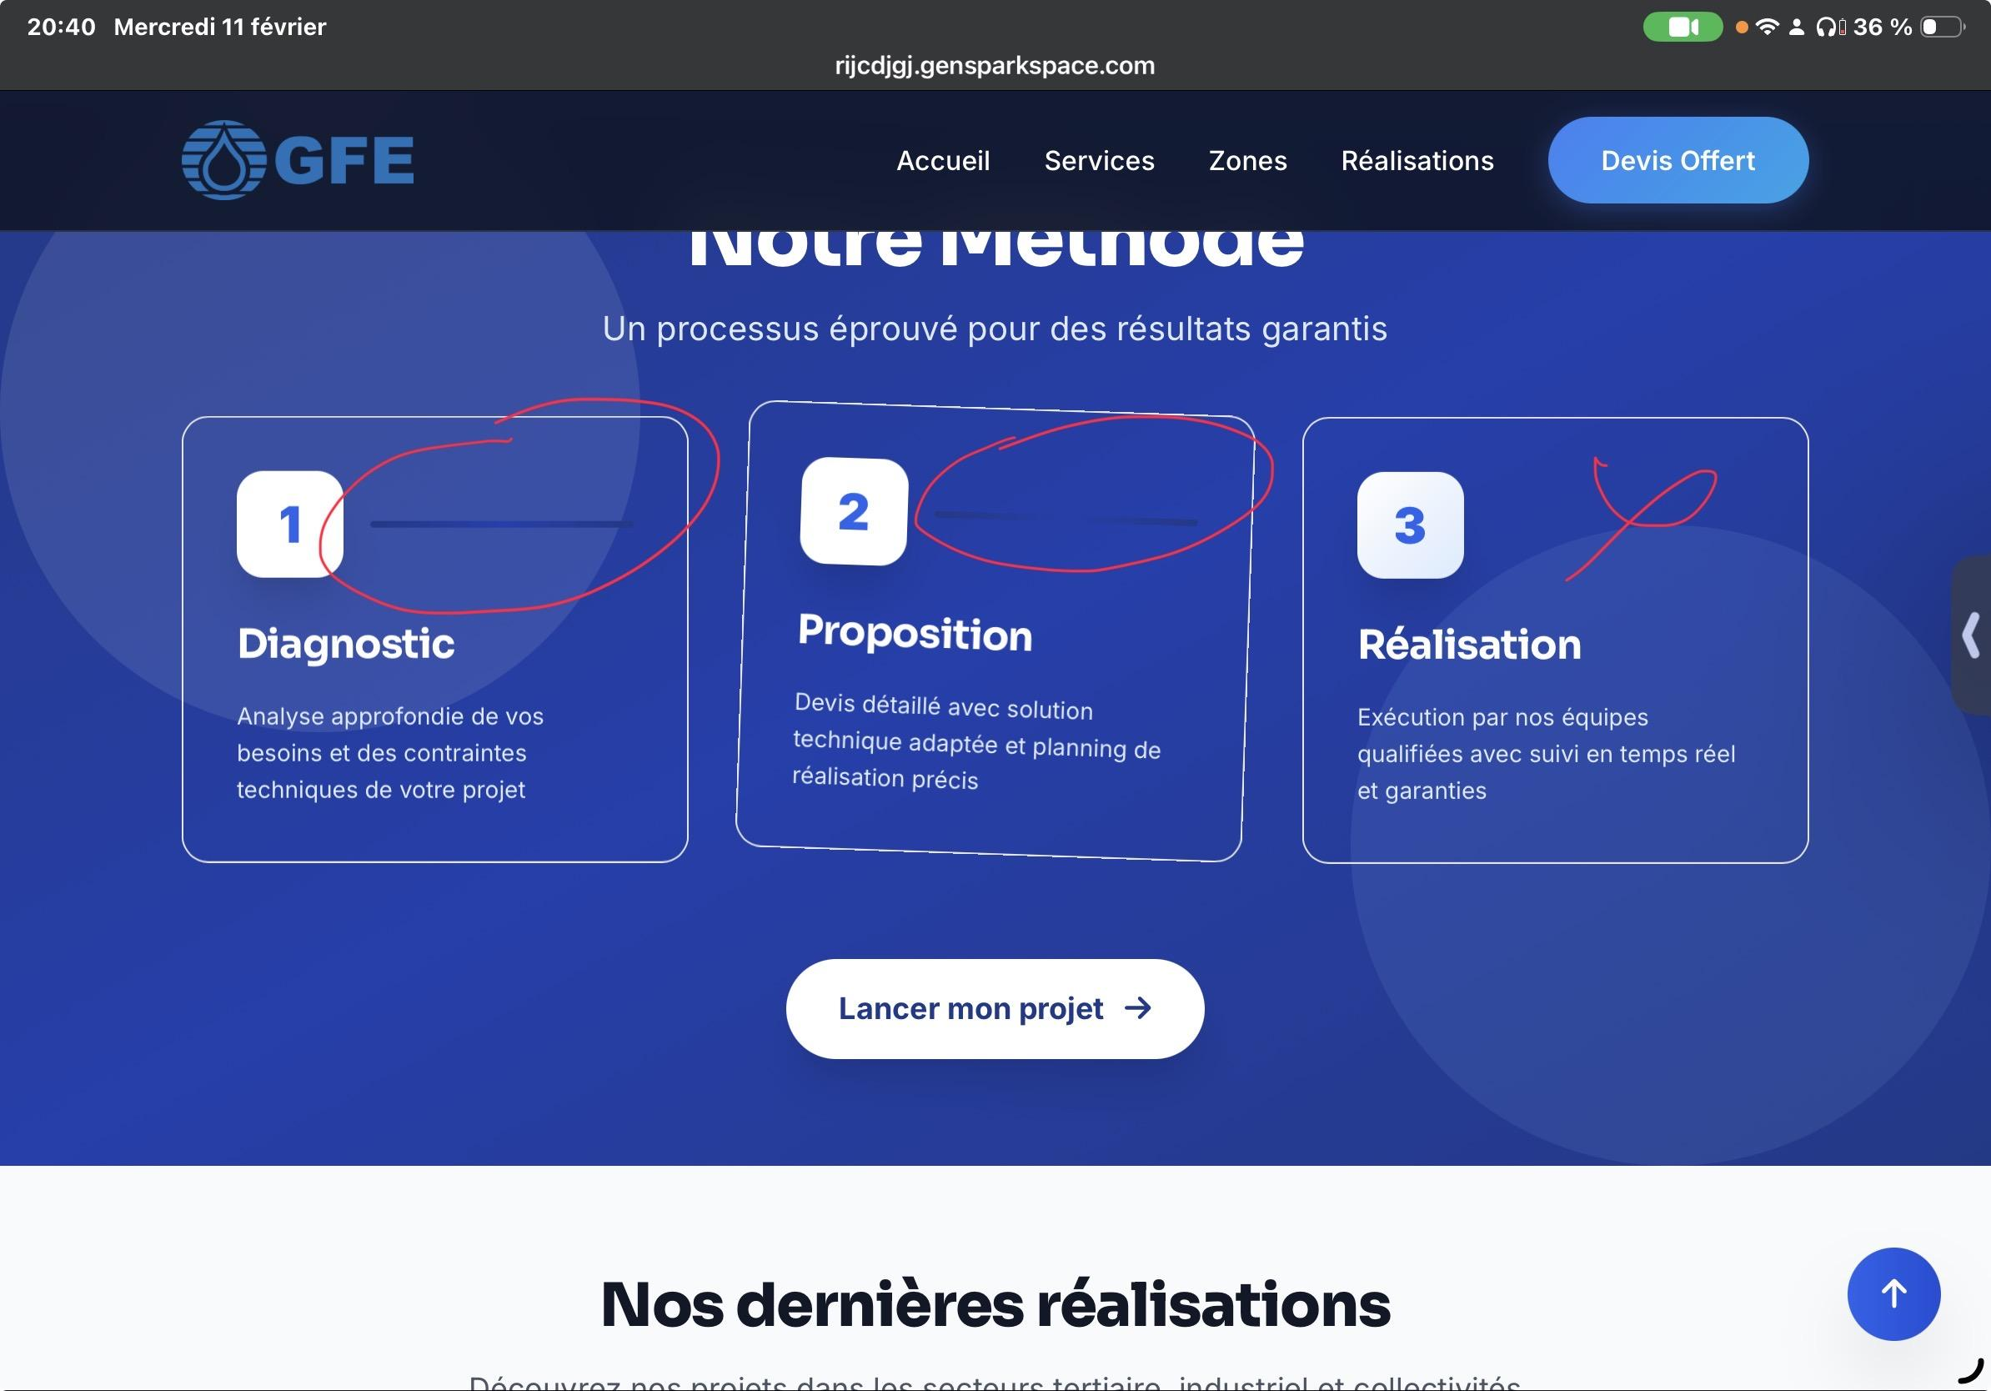
Partout en auvergne rhône alpes | Hero (en haut) | Technique | Problème de dégradé sur titre |  | Haute | Pas commencé | 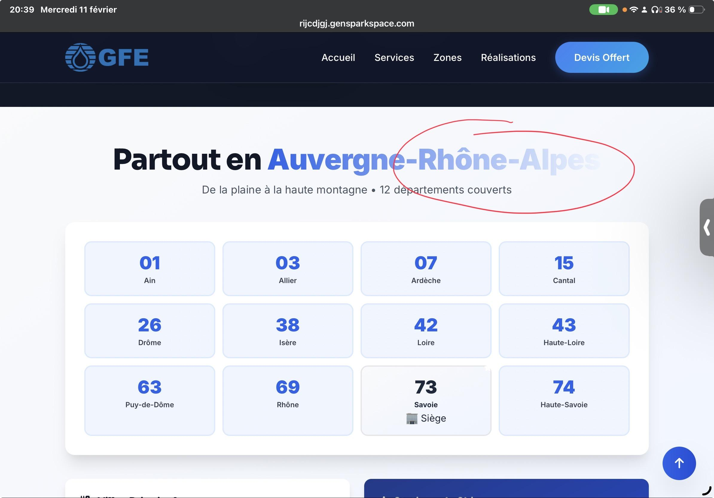Commentaires
Accueil | Hero (en haut) | Technique |  |  | Haute | Pas commencé
Accueil | Hero (en haut) | Technique |  |  | Haute | Pas commencé
Accueil | Hero (en haut) | Technique |  |  | Haute | Pas commencé
Accueil | Hero (en haut) | Technique |  |  | Haute | Pas commencé
Accueil | Hero (en haut) | Technique |  |  | Haute | Pas commencé
Accueil | Hero (en haut) | Technique |  |  | Haute | Pas commencé
Accueil | Hero (en haut) | Technique |  |  | Haute | Pas commencé

